ΠΑΝΕΛΛΑΔΙΚΗ ΕΡΕΥΝΑ
ΓΝΩΜΗΣ
Ιανουάριος 2026
ΑυτοΔίοικηΣη

Ταυτότητα της ερευνάς
Διαδικτυακή έρευνα προσωπικών ερωτηματολογίων σε ψηφοφόρους στις 13 Περιφέρειες της χώρας από τον Διαδικτυακό τόπο https://www.aftodioikisi.gr.
Συγκεντρώθηκαν συνολικά 6.005 ερωτηματολόγια. Τα συλλεχθέντα στοιχεία είναι σταθμισμένα βάσει Περιφέρειας κατοικίας, φύλου, ηλικίας, επιπέδου εκπαίδευσης (σύμφωνα με την απογραφή 2021 της ΕΛΣΤΑΤ) και Κόμμα που ψήφισαν το 2023.
Για τη διαδικτυακή συμπλήρωση του ερωτηματολογίου χρησιμοποιήθηκε η πλατφόρμα survey και το ερωτηματολόγιο παρέμεινε από 5 έως 19 Ιανουάριου 2026.
Τα δεδομένα αναλύθηκαν με τη χρήση του στατιστικού πακέτου SPSS.

ΙΚΑΝΟΠΟΙΗΣΗ ΑΠΟ ΤΟ ΕΡΓΟ ΤΟΥ ΠΕΡΙΦΕΡΕΙΑΡΧΗ ΑΤΤΙΚΗΣ
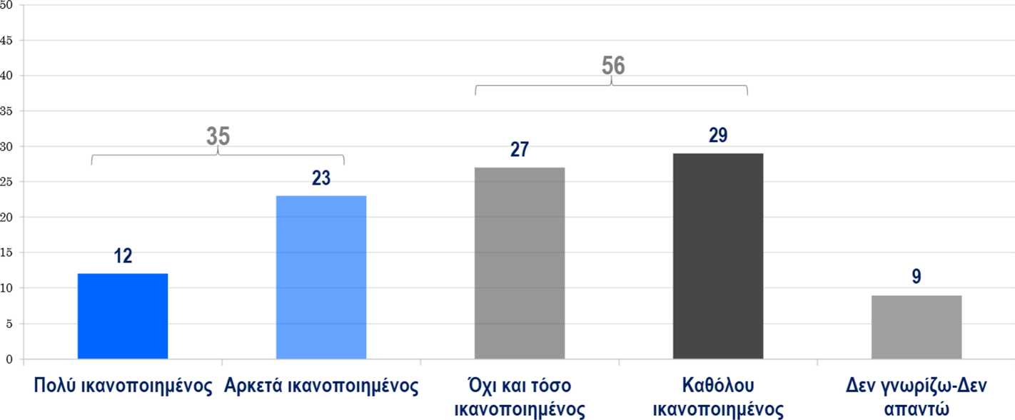

ΙΚΑΝΟΠΟΙΗΣΗ ΑΓΪΟ ΤΟ ΕΡΓΟ ΤΟΥ ΠΕΡΙΦΕΡΕΙΑΡΧΗ ΚΕΝΤΡΙΚΗΣ ΜΑΚΕΔΟΝΙΑΣ
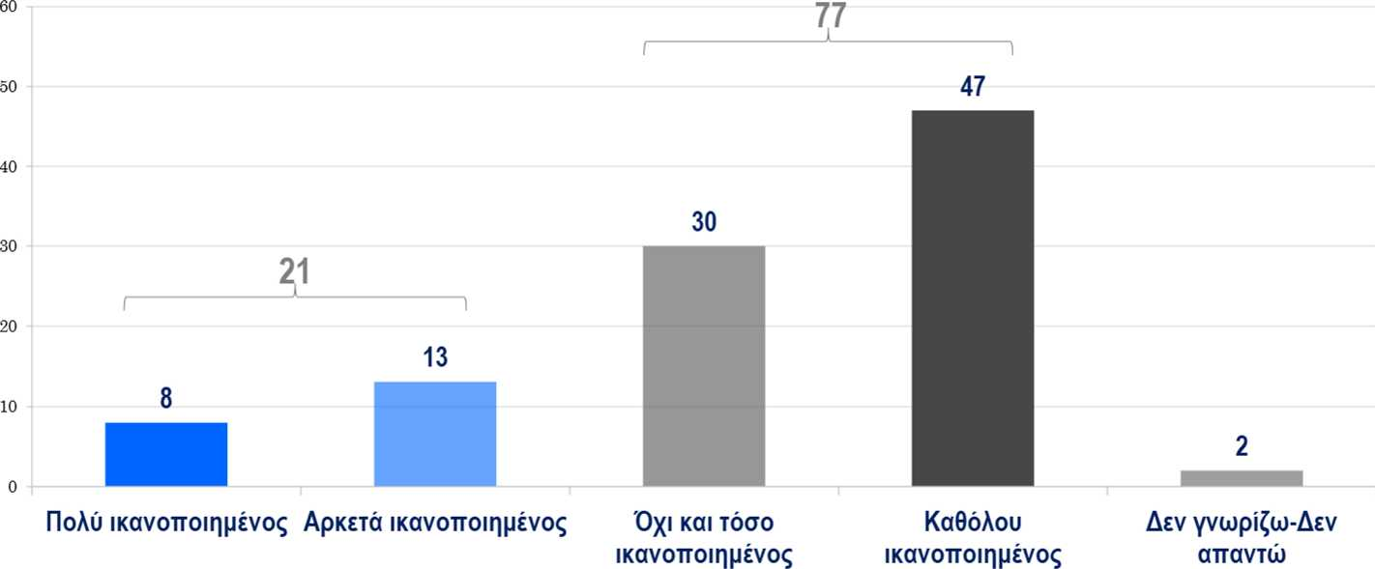

ΙΚΑΝΟΠΟΙΗΣΗ ΑΓΪΟ ΤΟ ΕΡΓΟ ΤΟΥ ΠΕΡΙΦΕΡΕΙΑΡΧΗ ΑΝΑΤΟΛΙΚΗΣ ΜΑΚΕΔΟΝΙΑΣ - ΘΡΑΚΗΣ
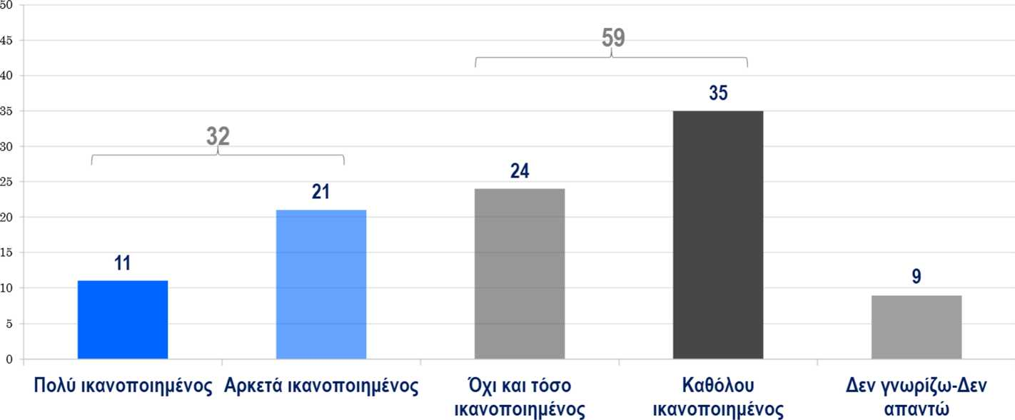

ΙΚΑΝΟΠΟΙΗΣΗ ΑΠΟ ΤΟ ΕΡΓΟ ΤΟΥ ΠΕΡΙΦΕΡΕΙΑΡΧΗ ΔΥΤΙΚΗΣ ΜΑΚΕΔΟΝΙΑΣ
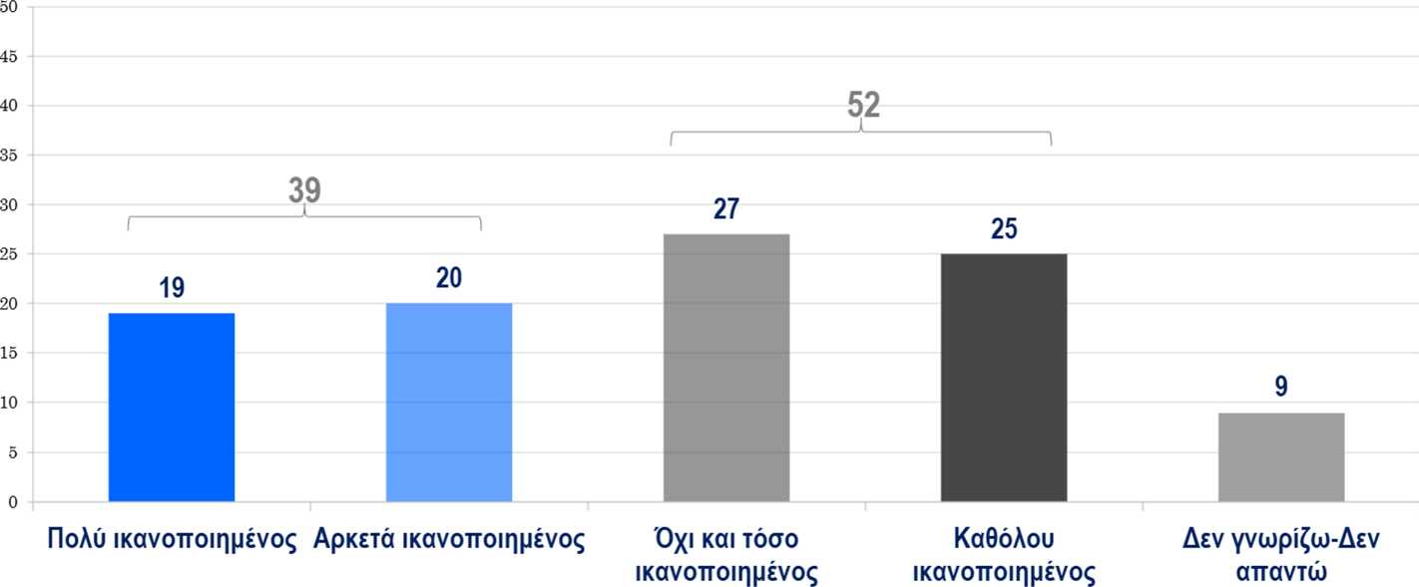

ΙΚΑΝΟΠΟΙΗΣΗ ΑΠΟ ΤΟ ΕΡΓΟ ΤΟΥ ΠΕΡΙΦΕΡΕΙΑΡΧΗ ΗΠΕΙΡΟΥ
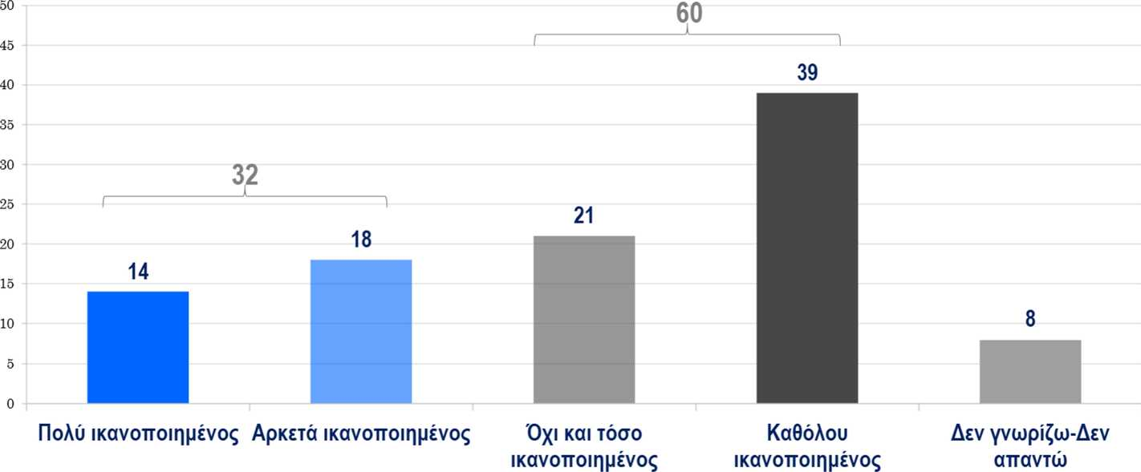

ΙΚΑΝΟΠΟΙΗΣΗ ΑΠΟ ΤΟ ΕΡΓΟ ΤΟΥ ΠΕΡΙΦΕΡΕΙΑΡΧΗ ΘΕΣΣΑΛΙΑΣ
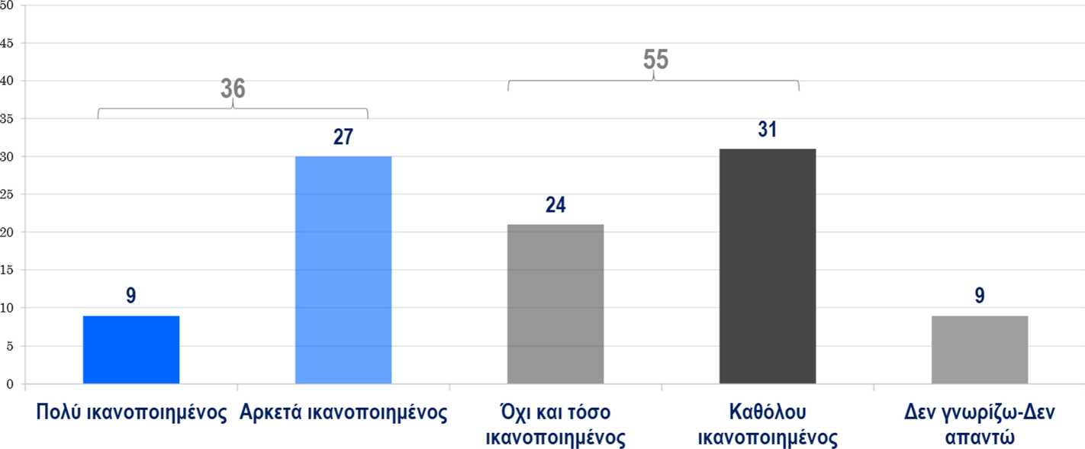

ΙΚΑΝΟΠΟΙΗΣΗ ΑΓίΟ ΤΟ ΕΡΓΟ ΤΟΥ ΠΕΡΙΦΕΡΕΙΑΡΧΗ ΣΤΕΡΕΑΣ ΕΛΛΑΔΑΣ
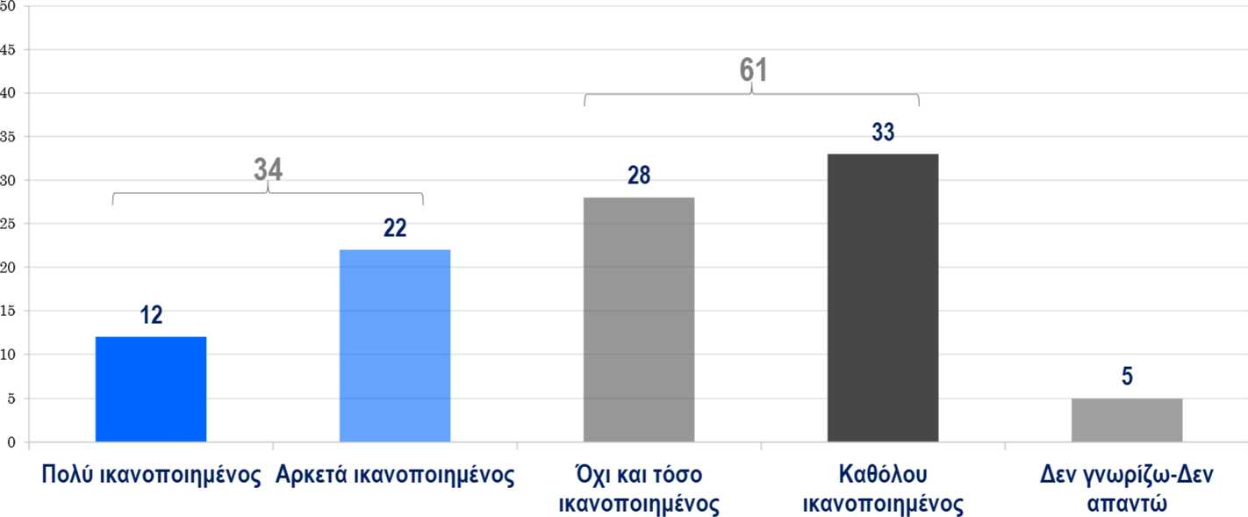

ΙΚΑΝΟΠΟΙΗΣΗ ΑΓίΟ ΤΟ ΕΡΓΟ ΤΟΥ ΠΕΡΙΦΕΡΕΙΑΡΧΗ ΙΟΝΙΩΝ ΝΗΣΩΝ
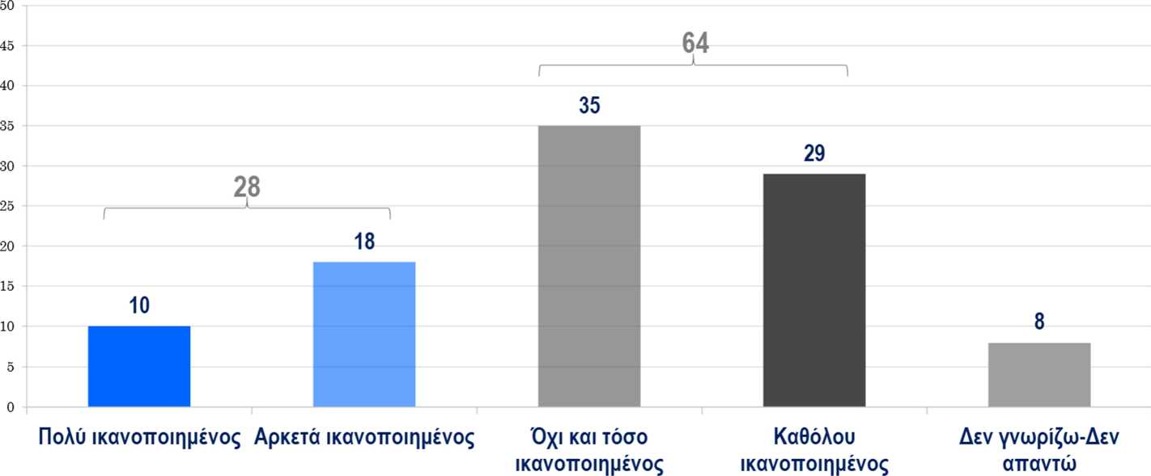

ΙΚΑΝΟΠΟΙΗΣΗ ΑΠΟ ΤΟ ΕΡΓΟ ΤΟΥ ΠΕΡΙΦΕΡΕΙΑΡΧΗ ΔΥΤΙΚΗΣ ΕΛΛΑΔΑΣ
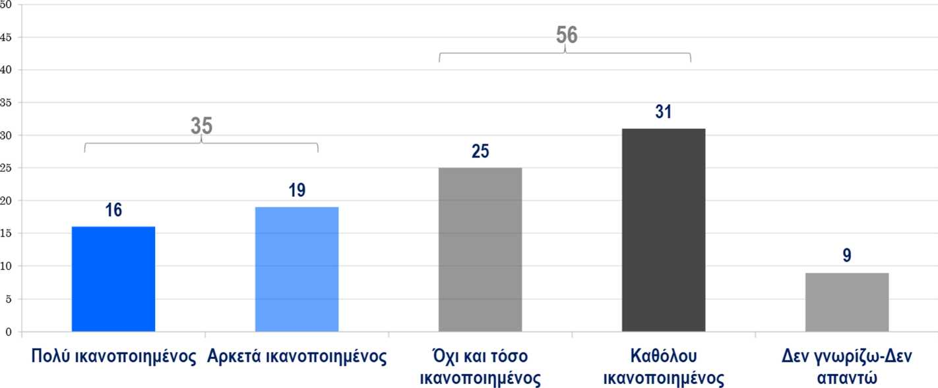

ΙΚΑΝΟΠΟΙΗΣΗ ΑΠΟ ΤΟ ΕΡΓΟ ΤΟΥ ΠΕΡΙΦΕΡΕΙΑΡΧΗ ΠΕΛΟΠΟΝΝΗΣΟΥ
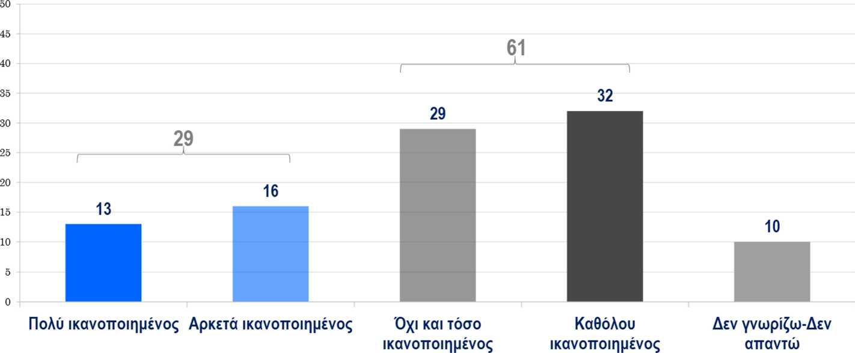

ΙΚΑΝΟΠΟΙΗΣΗ ΑΓίΟ ΤΟ ΕΡΓΟ ΤΟΥ ΠΕΡΙΦΕΡΕΙΑΡΧΗ ΒΟΡΕΙΟΥ ΑΙΓΑΙΟΥ
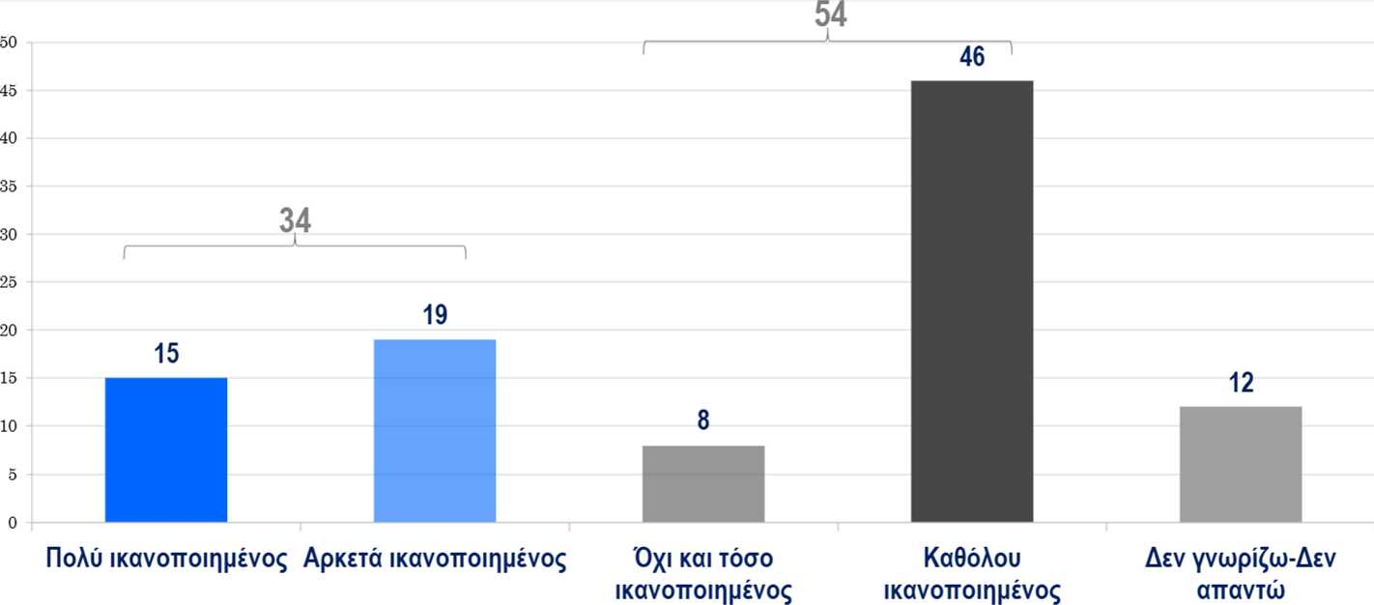
ΙΚΑΝΟΠΟΙΗΣΗ ΑΓΪΟ ΤΟ ΕΡΓΟ ΤΟΥ ΠΕΡΙΦΕΡΕΙΑΡΧΗ ΝΟΤΙΟΥ ΑΙΓΑΙΟΥ
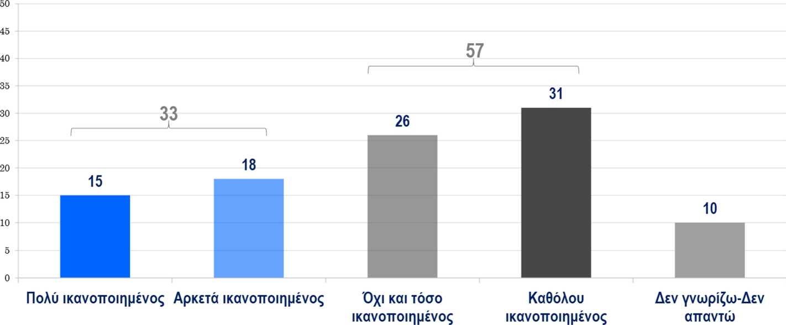

ΙΚΑΝΟΠΟΙΗΣΗ ΑΠΟ ΤΟ ΕΡΓΟ ΤΟΥ ΠΕΡΙΦΕΡΕΙΑΡΧΗ ΚΡΗΤΗΣ
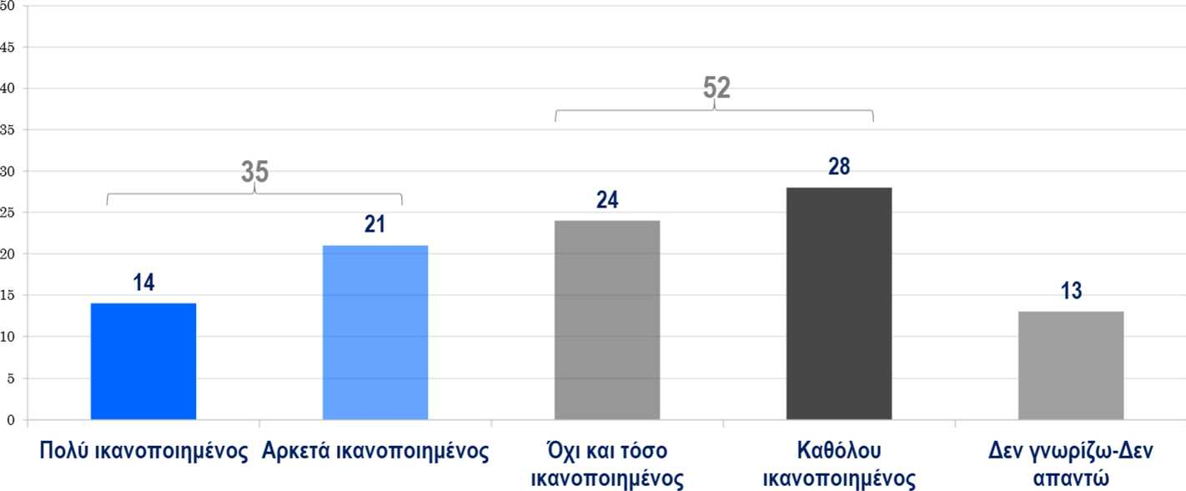

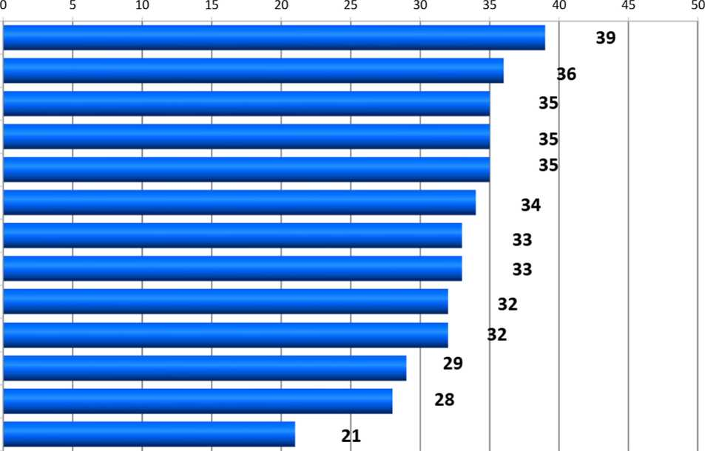
ΔΕΙΚΤΗΣ ΑΞΙΟΛΟΓΗΣΗΣ ΠΕΡΙΦΕΡΕΙΑΡΧΩΝ
(Πολύ και Αρκετά Ικανοποιημένοι από το έργο τους)
Δυτική Μακεδονία (Γιώργος Αμανατίδης) Θεσσαλία (Δημήτρης Κουρέτας)
Αττική (Νίκος Χαρδαλιάς)
Δυτική Ελλάδα (Νεκτάριος Φαρμάκης)
Κρήτης (Σταύρος Αρναουτάκης)
Βορείου Αιγαίου (Κώστας Μουτζούρης)
Στερεά Ελλάδα (Φάνης Σπανός)
Νοτίου Αιγαίου (Γιώργος Χατζημάρκος)
Ανατολική Μακεδονία - Θράκη (Χριστόδουλος Τοψίδης) Ήπειρος (Αλέξανδρος Καχριμάνης) Πελοπόννησος (Δημήτρης Πτωχός) Ιονίων Νήσων (Γιάννης Τρεπεκλής)
Κεντρική Μακεδονία (Αθηνά Αηδονά)

